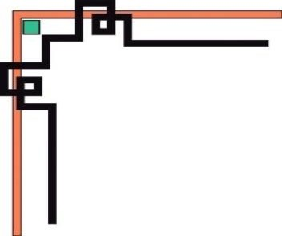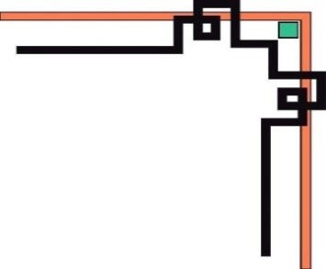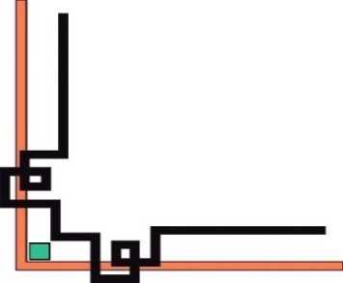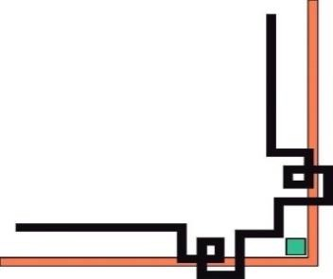



**TÀI LIỆU**

**HƯỚNG DẪN SỬ DỤNG CHO HỆ THỐNG FRESHER ACADEMY MANAGEMENT SYSTEM**

***Thành phố Hồ Chí Minh, tháng 11 năm 2023***

**MỤC LỤC**

1. Giới thiệu chung 1

2. Đăng nhập vào hệ thống. 1

3. Quản lý Syllabus 4

3.1. View syllabus 4

3.1.1. Tìm kiếm 5

3.1.2. Thêm mới 5

3.1.3. Edit Syllabus 6

3.2 Create syllabus 9

4. Quản lý Training program 10

4.1. Add New – Create program. 11

4.2. Seach. 12

4.3. Detail, Update, Duplicate, Delete. 12

5. Quản lý Class 14

5.1. Add New – Create class. 14

5.2. Seach. 15

5.3. Update, Duplicate, Delete. 15

6. Quản lý User 18

6.1. User list 18

6.1.1. Seach 18

6.1.2. Add new 18

6.2. User permission. 18

7. Lịch trình đào tạo 18

|  |  |
| --- | --- |
| Tên | Link |
| Quản lý project trello | <https://trello.com/invite/b/JaZ8ZKne/ATTIe86c2d529fa46ab7f05a2115e92a77af267EDE9F/work-daily-team-1> |
| Quản lý phiên bản GitLab | <https://gitlab.com/tranbuuquyen2002/projectteam1.git> |
| Báo cáo tiến độ daily | [https://docs.google.com/document/d/1BLBXKzf627ngfNZSE0LbSE4vfWUTfaSrQnan6GaBJ50/edit?usp=sharing](https://docs.google.com/document/d/1BLBXKzf627ngfNZSE0LbSE4vfWUTfaSrQnan6GaBJ50/edit?usp=sharing" \t "https://trello.com/c/Dj72WeY2/_blank) |

# Giới thiệu chung

Tài liệu này phục vụ cho người dùng có thể sử dụng các chức năng trong hệ thống để quản lý dữ liệu và cung cấp báo cáo.

|  |  |
| --- | --- |
| Người sử dụng | Các chức năng |
|  | - Đăng nhập/ Đăng xuất.  - Quản lý Syllabus  - Quản lý Program  - Quản lý Class  - Quản lý User  - Lịch trình đào tạo. |

# Đăng nhập vào hệ thống.

Bước 1: Tạo tài khoản:

Đăng nhập vào trang đăng nhập sẽ hiển thị màn hình Đăng nhập như sau:

Nếu bạn là người dùng mới đầu tiên bạn cần truy cập sign up và điền các trường để đăng kí làm người dùng. Hoặc bạn cũng co thể đăng nhập bằng Facebook hay Twitter.

Sau khi đổi mật khẩu thành công, từ lần sau đăng nhập vào màn hình giao diện trang chủ sẽ như dưới đây:

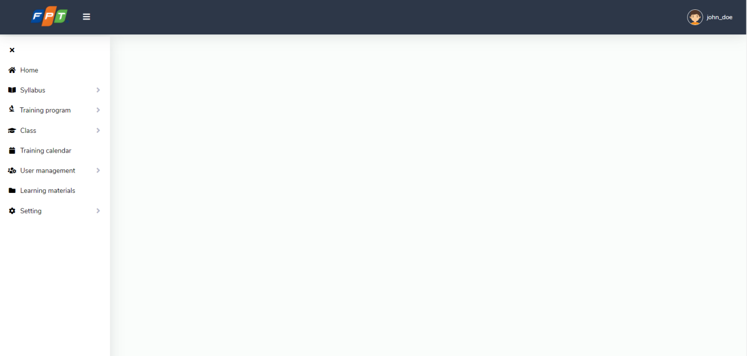

Xuất hiện giao diện trang chủ của quản lý môi trường dành cho Tổng công ty. Tại

đây người dùng có thể thực hiện được các việc sau:

- Quản lý Syllabus: Quản lý tóm tắt những thông tin chính của chương trình học.

- Quản lý Program:

- Quản lý Class:

- Lịch trình đào tạo:

- Quản lý User:

# Quản lý Syllabus

Đầu tiên hãy bắt đầu với quản lý Syllabus.

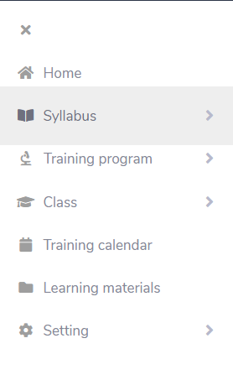

syllabus hiển thị tóm tắt những thông tin chính của chương trình học.

## 3.1. View syllabus

Chức năng này quản lý danh sách syllabus.

Người Dùng có thể thực hiện Tìm kiếm, Thêm, Sửa, Xóa tài khoản người dùng có

trong hệ thống.

### 3.1.1. Tìm kiếm

Người dùng nhập từ khóa là tên syllabus cần tìm trên thanh tìm kiếm.

### 3.1.2. Thêm mới

Người dùng có thể lựa chọn nhập bằng 2 cách sau đây:

+ Import file:

Từ màn hình Quản lý Syllabus, chọn nút import Màn hình Import Syllabus sẽ hiện ra:

Sau đó chọn loại impot và chọn file upload.

+ Add Syllabus :

Từ màn hình Quản lý Syllabus, chọn nút Add Syllabus, người dùng sẽ được chuyển đến trang create syllabus.

### 3.1.3. Edit Syllabus

Từ màn hình trang Quản lý Syllabus nhấn dấu … ở cuối list.

Lựa chọn Edit Syllabus người dùng sẽ được dẫn đến trang syllabus details. Người dùng có thể chỉnh sửa thông tin sau đó chọn nút save để lưu thông tin đã thay đổi.

Người dùng lựa chọn Duplicate syllabus để tạo thêm một syllabus tương tự.

Nhấn Delete syllabus để xóa khỏi list.

## 3.2 Create syllabus

Chức năng này để tạo một syllabus mới.

Ta được đua đến trang create-syllabus-general để tạo một syllabus mới.

Điền thông tin vào Form sau đó chuyển sang trang kế tiếp để tiếp tục hoàn thiện.

Chon Save để lưu thông tin.

# Quản lý Training program

Người dùng lựa chọn view program trang training list sẽ được hiển thị.

## Add New – Create program.

Người dùng chọn Add new hoặc Create program thì trang New training program sẽ được hiển thị.

Sau khi điền tên và chọn create một program được tạo ra và người dùng được đưa đến trang update.

## Seach.

Người dùng nhập từ khóa cần tìm trên thanh seach, dữ liệu cần tìm sẽ được hiển thị trong list.

## Detail, Update, Duplicate, Delete.

Từ màn hình trang view lựa chọn … ở cuối list.

+ Detail:

Trang này hiển thị thông tin chi tiết của Trianing program. Khi chọn Edit người dùng sẽ được đưa đến trang update.

+Update training:

Điền đầy đủ thông tin của cân chỉnh sửa vào form. Thông tin mới sẽ được cập nhật vào hệ thống

Người dùng lựa chọn Duplicate để tạo thêm một program tương tự.

Nhấn Delete để xóa program khỏi list.

# Quản lý Class

Người dùng lựa chọn view class thì class list sẽ được hiển thị.

## Add New – Create class.

Người dùng chọn Add new hoặc Create program thì trang New cclass sẽ được hiển thị.

Sau khi điền tên và click create thì một program được tạo ra và người dùng được đưa đến trang update.

## Seach.

Người dùng nhập từ khóa cần tìm trên thanh seach, dữ liệu cần tìm sẽ được hiển thị trong list.

## Update, Duplicate, Delete.

Từ màn hình trang view lựa chọn … ở cuối list.

+ Update:

Tại màn hình Quản lý class, chọn đơn vị bất kỳ, bấm vào nút …. Rồi chọn Edit class để chuyển đến trang update class

Điền đầy đủ thông tin của cân chỉnh sửa vào form. Thông tin mới sẽ được cập nhật vào hệ thống

+ Chọn General,

+ Chọn Tine Frame

Người dùng lựa chọn Duplicate để tạo thêm một class tương tự.

Nhấn Delete để xóa class khỏi list.

# Quản lý User

Chức năng của quản lý user nhắm quản lý thông tin, tài khoản và phân quyền cho người dùng

## User list

Người dùng lựa chọn view class thì class list sẽ được hiển thị.

### Seach

Người dùng nhập từ khóa cần tìm trên thanh seach, dữ liệu cần tìm sẽ được hiển thị trong list.

### Add new

Người dùng chọn Add new thì mmột màn hình ADD a new user được hiển thị.

Điền đầy đủ thông tin của user, nhấn save. Thông tin mới sẽ được cập nhật vào hệ thống

## User permission.

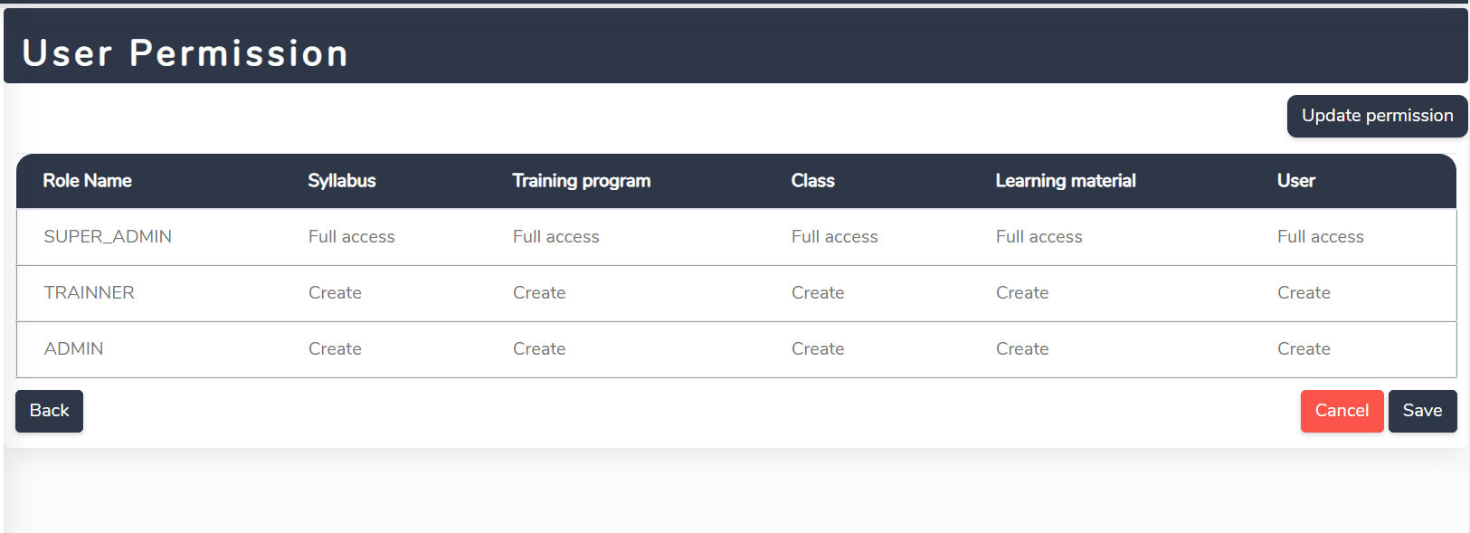

# Lịch trình đào tạo

Chức năng này hiện thị một thời kháo biểu cho người dùng.

Sau khi người dùng chọn Training calendar, người dùng được chuyển hướng đến trang lịch trình giảng dạy.

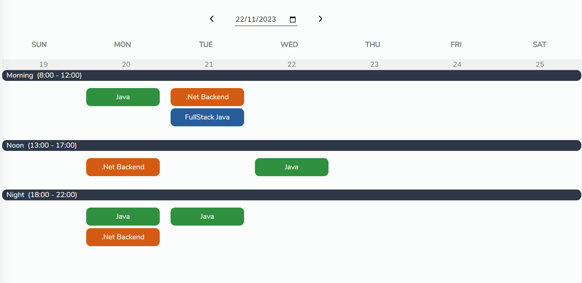

` Có thể thay đổi lịch trình học bằng cách click vào cách training class trên lịch trình.

Lựa chọn thông tin và chọn update để thay đổi lịch trình của lớp học.

